**GALÁPAGOS A BORDO DE UN CRUCERO**

**6 Días - 5 Noches**

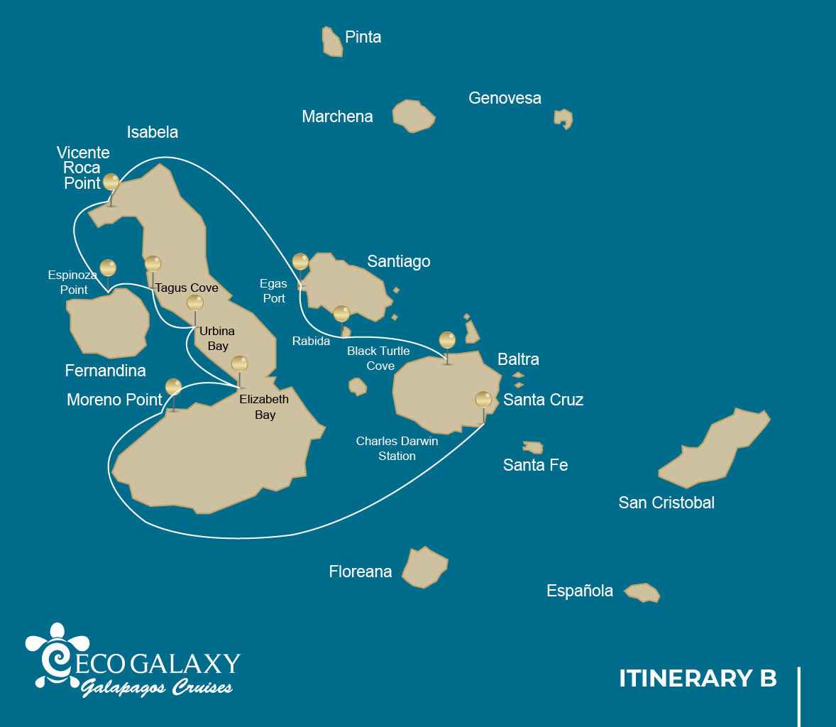

|  |  |  |  |  |  |  |  |
| --- | --- | --- | --- | --- | --- | --- | --- |
|  | | | **Senderismo** | **Snorkel** | **Zodiac** | **Tabla de Paddle** | **Kayak** |
| SÁBADO | AM | **Isla Santa Cruz :** Baltra - aeropuerto (llegada) | * |  |  |  |  |
|  | PM | **Isla Santa Cruz :** Parte Alta | * |  |  |  |  |
| DOMINGO | AM | **Isla Isabela :** Punta Moreno | * | * | * |  |  |
|  | PM | **Isla Isabela :** Bahía Elizabeth |  |  | * | * | * |
| LUNES | AM | **Isla Isabela :** Bahía Urbina | * | * |  |  |  |
|  | PM | **Isla Isabela :** Caleta Tagus | * | * | * | * | * |
| MARTES | AM | **Isla Fernandina :** Punta Espinoza | * | * | * |  |  |
|  | PM | **Isla Isabela :** Punta Albermarle | * |  | * | * | * |
| MIÉRCOLES | AM | **Isla Santiago :** Puerto Egas | * | * |  |  |  |
|  | PM | **Isla Santiago :** Playa Espumilla / Caleta Bucanero | * | * | * | * | * |
| JUEVES | AM | **Isla Santa Cruz :** Cerro Dragón o Daphne | * | * |  |  |  |
|  | PM | **Isla Santa Cruz :** Baltra - aeropuerto (retorno) | * |  |  |  |  |

DÍA 1

AM: AEROPUERTO DE BALTRA (LLEGADA)

Salida hacia las Islas Galápagos, llegada al aeropuerto de Baltra, donde lo estará esperando nuestro guía naturalista del Parque Nacional.

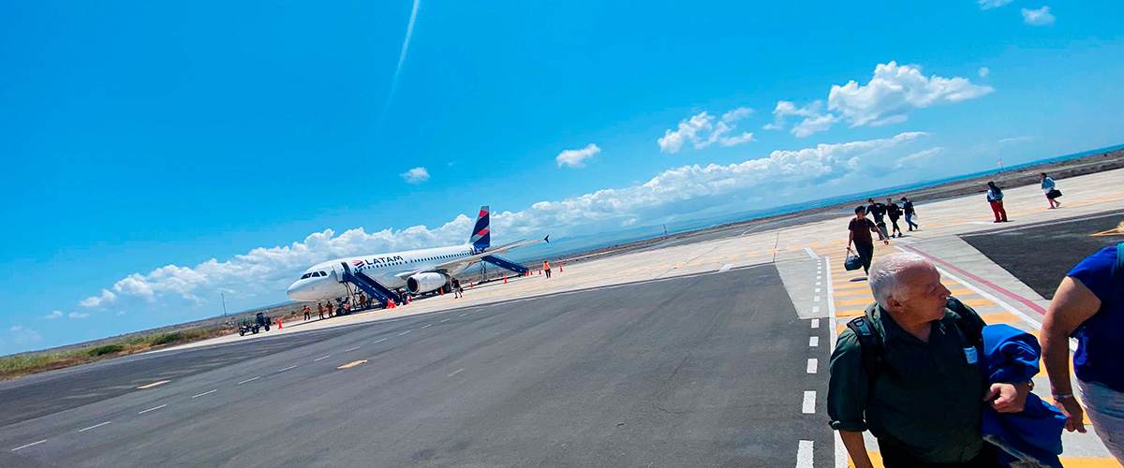

|  |  |
| --- | --- |
| **Trayecto:** |  |
| **Nivel**: | 1 |
| **Actividades:** | CAMINATA |

PM: PARTE ALTA

Ya sea que hagas esta visita desde Baltra o desde Puerto Ayora, un autobús te llevará a la Parte Alta de Santa Cruz haciendo paradas en una de las reservas para visitar los exuberantes bosques de la Parte Alta donde buscarás las tortugas gigantes de Galápagos en su entorno natural. Este es el mejor lugar en las Galápagos para ver a estos gentiles gigantes (¡alcanzando más de 300 kg / 600 libras!) pastando y descansando tranquilamente en estanques de agua dulce. Este lugar también es hogar de una gran diversidad de aves raramente encontradas en las tierras bajas, incluidos pinzones (pinzón de árbol, carpintero y pinzones vegetarianos), papamoscas y varias especies de aves acuáticas. También visitarás un túnel de lava (según el itinerario) y aprenderás cómo estas extraordinarias formaciones fueron creadas por antiguas erupciones volcánicas.

Túneles de lava, Pinzones de Darwin, Tortugas gigantes, Patos

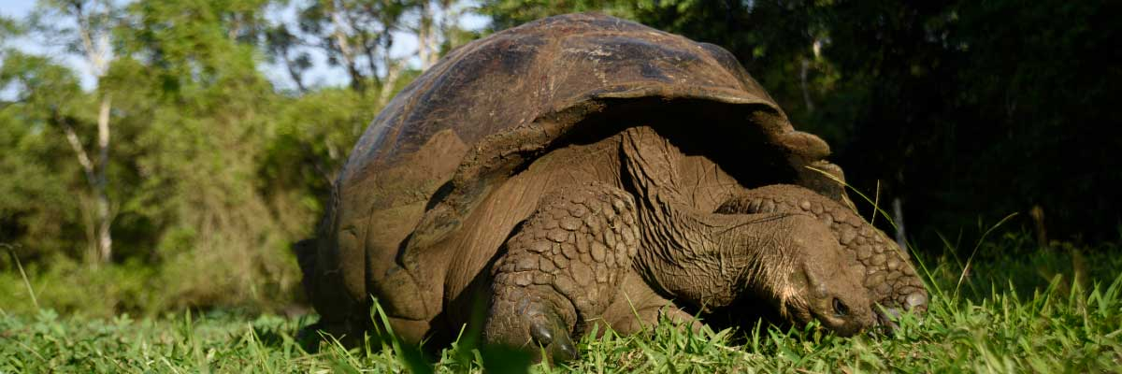

|  |  |
| --- | --- |
| **Alimentación**: | -/A/C |
| **Trayecto:** | 1-1,5 km / 0,6-0,9 mi |
| **Alojamiento**: | M/C EcoGalaxy |
| **Nivel**: | 1 |
| **Actividades:** | CAMINATA |

DÍA 2

AM: PUNTA MORENO

Punta Moreno es un lugar mágico con extensos campos de lava que parecen sin vida a primera vista. Una vez tierra adentro, lagunas salobres dispersas forman un oasis de vida donde se pueden encontrar flamencos, gallinetas, patos y garzas. A lo largo de la costa buscaremos pingüinos, iguanas marinas, cormoranes no voladores, piqueros de patas azules, leones marinos, ostreros y otras aves playeras.

Experiencia de snorkel: Vamos a hacer snorkel para ver tortugas marinas, cormoranes y muchas especies de peces. Observa cuidadosamente entre las largas algas marinas y podrías encontrar un caballito de mar.

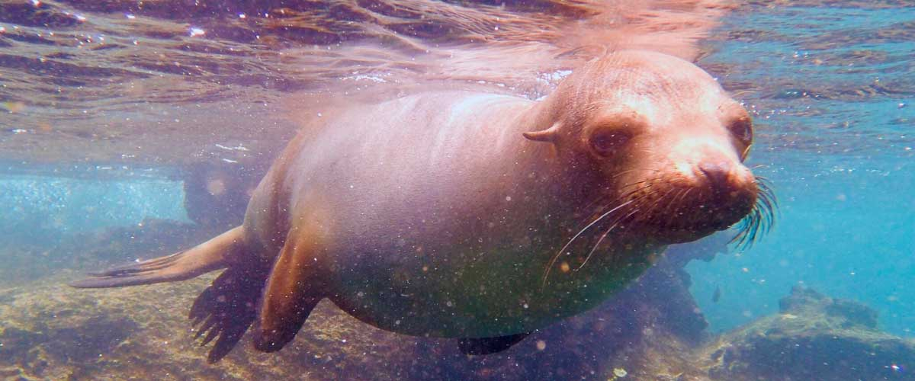

|  |  |
| --- | --- |
| **Trayecto:** | 1,6 km / 1 mi |
| **Nivel**: | 3 |
| **Actividades:** | CAMINATA,SNORKEL,PASEO EN ZODIAC |

PM: BAHÍA ELIZABETH

La bahía de Elizabeth es una hermosa bahía protegida rodeada de grandes manglares y campos de lava estériles. Aquí no hay senderos, por lo que tomará un tour en bote para explorar muchos canales, piscinas y ensenadas rebosantes de vida. Este es uno de los mejores lugares en las islas para ver pingüinos de Galápagos, pero no espere ver miles de ellos, ya que la población total de las islas es solo de alrededor de 3.000. Los cormoranes no voladores también anidan en la zona, y los piqueros de patas azules y los pelícanos a menudo pescan en estas aguas someras y ricas. Las rayas y las tortugas marinas también son muy abundantes.

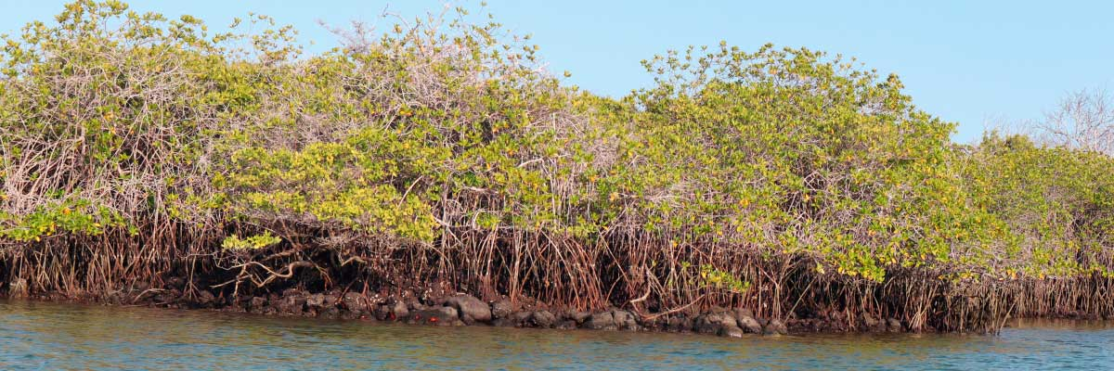

|  |  |
| --- | --- |
| **Alimentación**: | D/A/C |
| **Trayecto:** | 1,4 km / 0,8 mi |
| **Alojamiento**: | M/C EcoGalaxy |
| **Nivel**: | 1 |
| **Actividades:** | PASEO EN ZODIAC,TABLA DE PADEL,KAYAK |

DÍA 3

AM: BAHÍA URBINA

Este lugar es conocido por el dramático levantamiento que ocurrió aquí durante la década de 1950. Una gran parte de la costa fue empujada hacia arriba, exponiendo muchas hectáreas de tierra previamente sumergida. Observa cuidadosamente a lo largo del sendero y encontrarás pequeñas conchas y corales, una prueba de que el área estuvo bajo el agua hace más de sesenta años. El sendero brindará la oportunidad de ver iguanas terrestres y, durante ciertas temporadas, tortugas gigantes. Los halcones de Galápagos anidan en la zona y a menudo se les ve volar o posarse en los árboles.

Experiencia de snorkel: Puedes hacer snorkel desde la playa para ver tortugas marinas, cormoranes y pingüinos. Los peces también son abundantes en la zona.

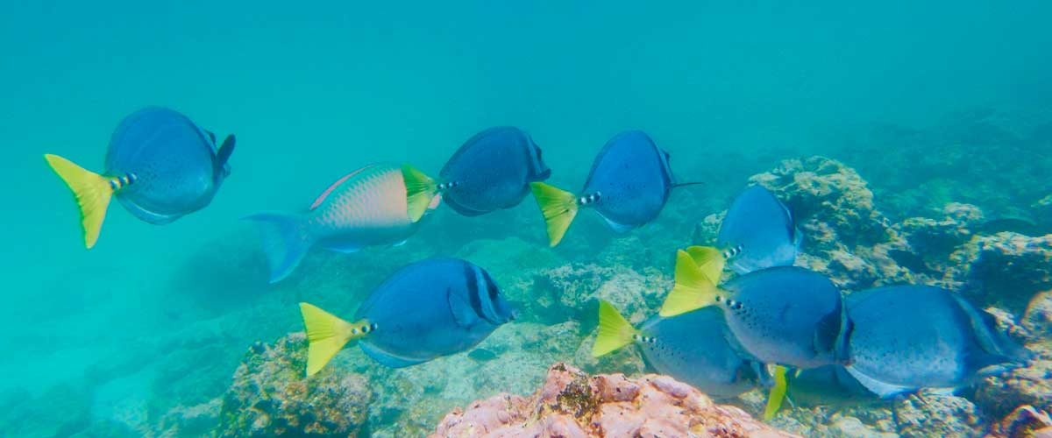

|  |  |
| --- | --- |
| **Trayecto:** | 1,2 km / 0,7 mi. Sendero largo: 3,0 km / 1,8 mi |
| **Nivel**: | 1 |
| **Actividades:** | CAMINATA,SNORKEL |

PM: CALETA TAGUS

La Caleta Tagus es uno de los lugares visitados por Charles Darwin durante su exploración de las Islas Galápagos. Un sendero lo llevará a través de los bosques secos de Palo Santo donde podrá observar pinzones y sinsontes de Darwin. Obtendrá excelentes vistas del lago Darwin y los grandes volcanes del norte de Isabela. Un paseo en barco por la costa te dará la oportunidad de observar pingüinos, cormoranes, iguanas marinas y una especie muy singular: el avión de Galápagos, una pequeña ave endémica y una de las más amenazadas de la isla.

Experiencia de snorkel: Las aguas ricas en nutrientes alrededor de Caleta Tagus atraen a numerosas tortugas marinas y una amplia diversidad de peces, pero también a pingüinos, que se alimentan de grandes cardúmenes de anchoas. Es común ver cormoranes bajo el agua mientras persiguen peces por el arrecife.

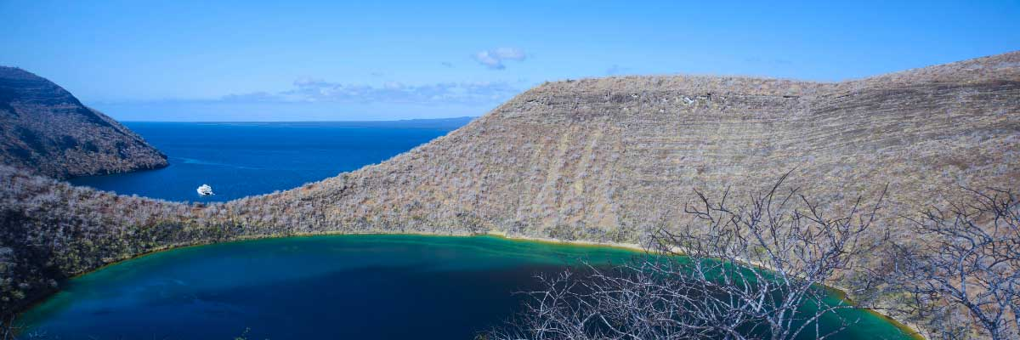

|  |  |
| --- | --- |
| **Alimentación**: | D/A/C |
| **Trayecto:** | 2,6 km / 1,6 mi |
| **Alojamiento**: | M/C EcoGalaxy |
| **Nivel**: | 3 |
| **Actividades:** | CAMINATA,SNORKEL,PASEO EN ZODIAC,TABLA DE PADEL,KAYAK |

DÍA 4

AM: PUNTA ESPINOZA

Ubicado en la base de un imponente volcán (el más activo en las islas Galápagos), este sitio es una de las joyas del Parque Nacional Galápagos. Tan pronto como desembarques, estarás rodeado por cientos de iguanas marinas, ya que esta es la colonia más grande para la especie. Los leones marinos se relajan en las playas mientras sus crías juegan en las piscinas de marea. A lo largo de la costa verás cormoranes no voladores, que están restringidos a las áreas occidentales del archipiélago. Rodeado por aguas frías ricas en plancton, Punta Espinosa es el hogar de una variedad de especies, incluyendo garzas, pelícanos, ostreros, tortugas marinas, aves playeras y muchas más. Mira hacia arriba en los manglares, ya que los halcones de Galápagos a menudo se posan para buscar su presa.

Experiencia de snorkel: Las aguas ricas en nutrientes alrededor de Punta Espinosa atraen a gran cantidad y diversidad de peces y tortugas marinas. Las algas marinas también son abundantes, lo que hace que este lugar sea el mejor para ver a las iguanas marinas alimentándose bajo el agua. Seguir a un cormorán bajo el agua mientras persigue peces a través del arrecife es una de las experiencias de snorkel más asombrosas que puedes tener en tu viaje.

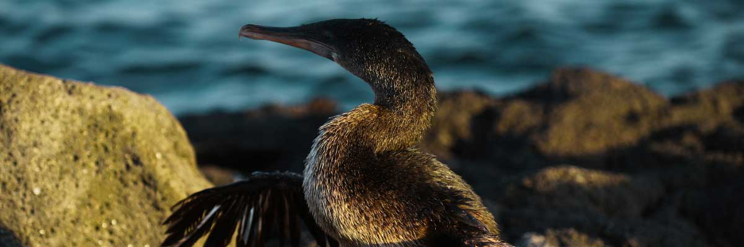

|  |  |
| --- | --- |
| **Trayecto:** | 1,6 km / 1 mi |
| **Nivel**: | 2 |
| **Actividades:** | CAMINATA,SNORKEL,PASEO EN ZODIAC |

PM: PUNTA ALBERMARLE

Este lugar es ideal para la vida silvestre y también para un sitio histórico. Durante la Segunda Guerra Mundial, los estadounidenses construyeron una base de radar para detectar la presencia de barcos de guerra japoneses acercándose a Galápagos. Aún se pueden ver algunos restos del radar. La zona es árida y está rodeada de interminables campos de lava, pero a lo largo de la costa encontrará algunas de las iguanas marinas más grandes de las islas, pingüinos de Galápagos, cormoranes no voladores y aves playeras.

Experiencia de snorkel: Un par de calas protegidas ofrecen grandes oportunidades para hacer snorkel en busca de cormoranes, pingüinos y muchas especies de peces.

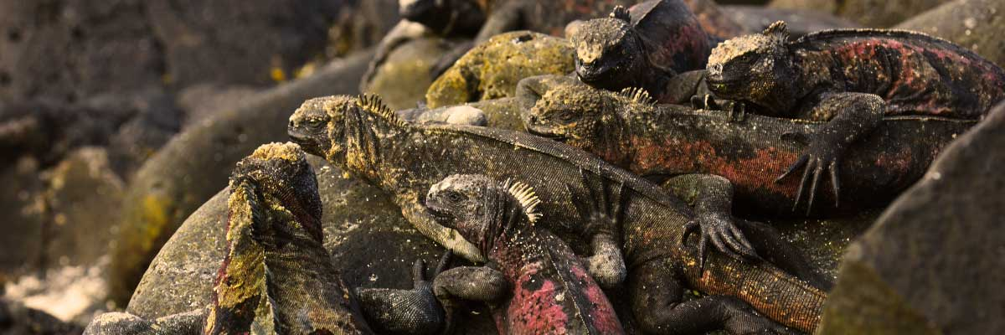

|  |  |
| --- | --- |
| **Alimentación**: | D/A/C |
| **Trayecto:** | 1 km / 0,6 mi |
| **Alojamiento**: | M/C EcoGalaxy |
| **Nivel**: | 1 |
| **Actividades:** | CAMINATA,PASEO EN ZODIAC,TABLA DE PADEL,KAYAK |

DÍA 5

AM: PUERTO EGAS

A pesar de su nombre, en Puerto Egas no hay ningún “puerto”, pero es posible que veas algunos restos de los últimos intentos de colonizar la isla durante los años 60. El sendero recorre la costa, que es rica en vida silvestre, con iguanas marinas tomando el sol por todas partes, lobos marinos de Galápagos, garzas, ostreros y muchas aves playeras. Al final del sendero, un área llamada “las grutas” alberga una pequeña colonia del lobo marino endémico de Galápagos, mucho más difícil de ver de cerca que su primo. Tan recientemente como 2019, se reintrodujeron iguanas terrestres en el área, así que busque estos impresionantes reptiles que estuvieron extintos en Santiago durante más de un siglo.

Experiencia de snorkel: Puedes hacer snorkel desde la playa y explorar un área de fondos rocosos excelente para peces, tortugas y tiburones de arrecife. A menudo, los leones marinos también están presentes y están felices de interactuar con los buceadores.

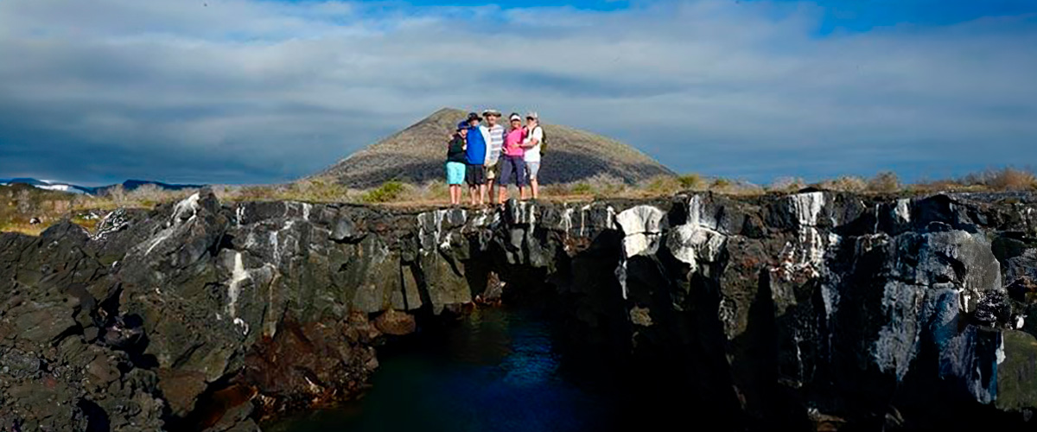

|  |  |
| --- | --- |
| **Trayecto:** | 2,3 km / 1,4 mi |
| **Nivel**: | 1 |
| **Actividades:** | CAMINATA,SNORKEL |

PM: PLAYA ESPUMILLA / CALA BUCANERO

Este sitio recibe su nombre porque fue utilizado por piratas y bucaneros durante los siglos XVII y XVIII como lugar para esconderse y conseguir agua dulce y tortugas. El lugar es muy pintoresco con hermosos acantilados e interesantes formaciones rocosas. No hay sendero, pero aquí tomarás un bote para observar la vida silvestre desde las pequeñas embarcaciones.

Experiencia de snorkel: Puedes hacer snorkel en una bahía protegida repleta de fauna submarina, incluidos grandes bancos de peces (peces ángel, pez globo, pez loro, pargos, roncadores...), pero también tiburones, leones marinos y tortugas marinas.

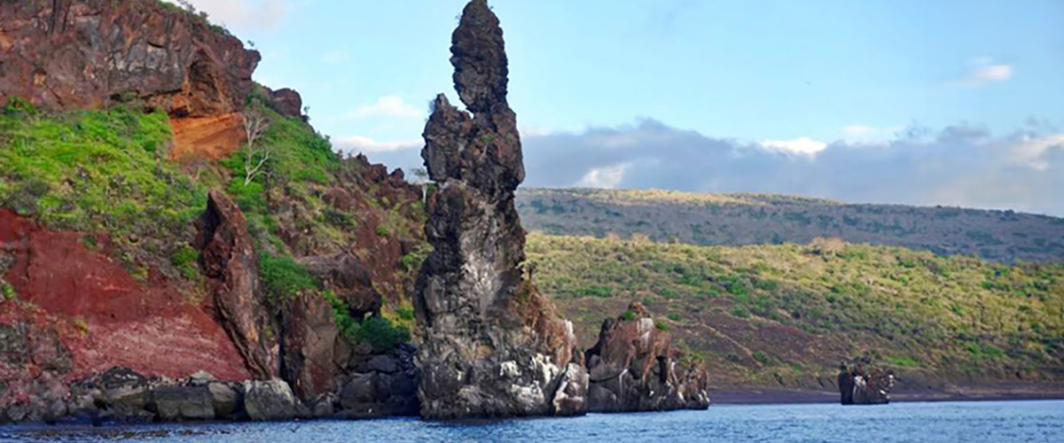

|  |  |
| --- | --- |
| **Alimentación**: | D/A/C |
| **Trayecto:** | 1.5 kilómetros (más un extra bucle 1 kilómetros) / (0,9 – 0,6 mi) |
| **Alojamiento**: | M/C EcoGalaxy |
| **Nivel**: | 1 |
| **Actividades:** | CAMINATA,SNORKEL,PASEO EN ZODIAC,TABLA DE PADEL,KAYAK |

DÍA 6

AM: COLINA DRAGÓN O DAPHNE

Explora uno de los dos sitios extraordinarios en Galápagos: Dragon Hill en Santa Cruz, donde las iguanas terrestres deambulan y los flamencos se reúnen en una laguna salobre, y Daphne Mayor, hogar de aves marinas nidificantes y de una investigación pionera sobre la evolución de los pinzones. Ambos ofrecen experiencias únicas e inolvidables con la vida silvestre.

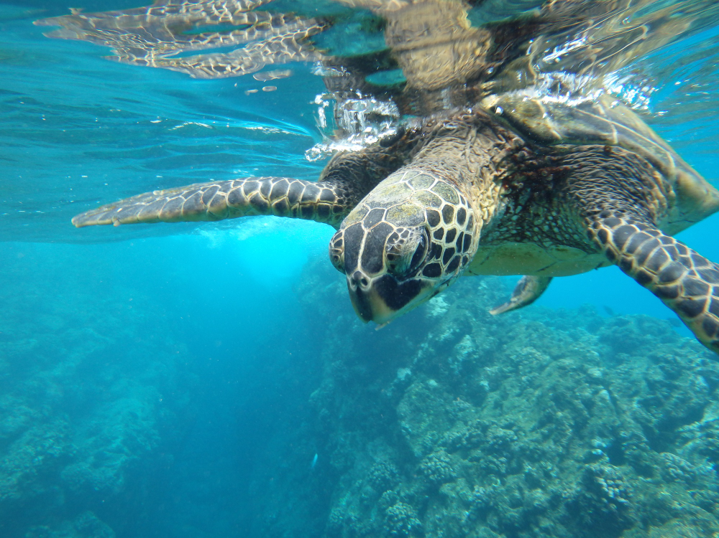

|  |  |
| --- | --- |
| **Trayecto:** | 2,2 km / 1,4 mi |
| **Nivel**: | 1 |
| **Actividades:** | CAMINATA,SNORKEL |

PM: AEROPUERTO DE BALTRA (RETORNO)

Después de su visita, será trasladado al aeropuerto para su vuelo de regreso al Ecuador continental, concluyendo su inolvidable viaje a las Galápagos.



|  |  |
| --- | --- |
| **Alimentación**: | D/-/- |
| **Trayecto:** |  |
| **Alojamiento**: | M/C EcoGalaxy |
| **Nivel**: | 1 |
| **Actividades:** | CAMINATA |

GLOSSARIO

|  |  |  |
| --- | --- | --- |
| **Alimentación** | **Desayuno** | D |
| **Almuerzo** | A |
| **Cena** | C |
| **Dificultad de la caminata** | **Nivel 1** | Fácil |
| **Nivel 2** | Moderado |
| **Nivel 3** | Difícil |